# Raport z błędów bugged_Dataedo_10.3.1

## Ekran rozmów – brak walidacji maksymalnej długości wiadomości

### Środowisko:

Xiaomi redminote 8

MIUI 12.5.2.0

Android 11 RKQ1.201004.002

### Priorytet:

Krytyczny

### Opis:

Na ekranie rozmów można wprowadzić wiadomość o dowolnej liczbie znaków co powoduje 3 problemy:

* Zbyt długie wiadomości nie są zawijane i wychodzą poza okno czatu
* Duża liczba dłuższych wiadomości wpływa negatywnie na długość wczytywania pokoju czatu
* Po wpisaniu wyjątkowo długiej wiadomości składajacej się z 270 tyś znaków I wysłaniu jej, czat przestał odpowiadać. Przy kolejnym włączeniu aplikacji i zalogowaniu się nie pokazują się pokoje do wyboru i aplikacja przestaje odpowiadać. Wyczyszczenie danych aplikacji/reinstalacja nie pomaga. Aplikacja nie działa również na innych urządzeniach.

### Warunki wstępne:

Brak

### Kroki do reprodukcji:

1. Na ekranie logowania kliknij na pole do wpisania loginu
2. Wpisz poprawny login i wciśnij przycisk “Login”
3. Wejdź do pokoju Room1 lub Room2.
4. Wyślij długą wiadomość np. 54 znaki “k”
5. Wyślij kilka bardzo długich wiadmości np. 10 200-znakowych wiadomości
6. Wyjdź I wejdź do tego samego pokoju
7. Napisz wiadomość składającą się z 270 tyś znaków
8. Wyjdź z aplikacji I zaloguj się ponownie

### Rezultat Oczekiwany:

Długość wiadomości jest ograniczona do danej liczby znaków. Przy wysyłaniu dłuższej wiadomości, tekst jest zawijany a wiadomość nie wychodzi poza ekran pokoju rozmów.

### Rzeczywisty rezultat:

Długość wiadomości nie jest ograniczona co przy dłuższych wiadomościach powoduje, że wiadomość wychodzi poza okno czatu, czat znacząco wolniej się ładuje, cała aplikacja przestaje odpowiadać.

### Załączniki:

Załącznik “bug0.mp4” w folderze Załączniki

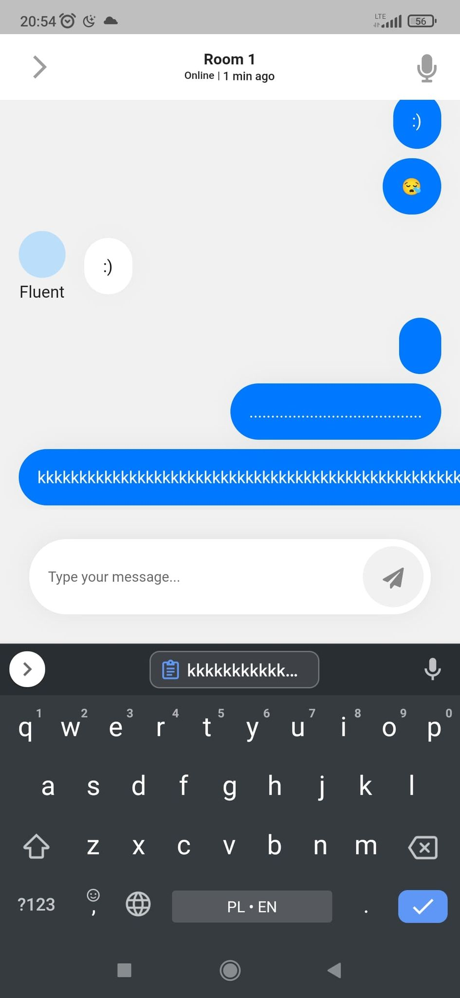

## Logowanie – można zalogować się podając zabroniony znak @

### Środowisko:

Xiaomi redminote 8

MIUI 12.5.2.0

Android 11 RKQ1.201004.002

### Priorytet:

Niski

### Opis:

Przy logowaniu do chatu można użyć znaku “@” w loginie mimo, że jest on zabroniony według specyfikacji biznesowej. Problem nie występuje przy użyciu innych zabronionych znaków: !#$%^&*.

### Warunki wstępne:

Brak

### Kroki do reprodukcji:

1. Na ekranie logowania kliknij na pole do wpisania loginu
2. Wpisz na klawiaturze telefonu znak “@”
3. Wciśnij przycisk “Login”

### Rezultat Oczekiwany:

Po wciśnięciu przycisku “Login” pojawia się komunikat “Login nie może zawierać !@#$%^&”

### Rzeczywisty rezultat:

Po wciśnięciu przycisku “Login” dochodzi do zalogowania użytkownika z zabronionym znakiem w nazwie.

### Załączniki:

Załącznik “bug1.mp4” w folderze Załączniki

## Logowanie – można zalogować się nie podając nazwy użytkownika

### Środowisko:

Xiaomi redminote 8

MIUI 12.5.2.0

Android 11 RKQ1.201004.002

### Priorytet:

Wysoki

### Opis:

Przy logowaniu do chatu można nie podać loginu po czym zalogować się do czatu co jest niezgodne ze specyfikacją biznesową. Za login zostaje uznany wtedy znak pusty. Można również zalogować się podając więcej pustych znaków co uniemożliwia rozróżnienie pomiędzy dwoma różnymi użytkownikami

np. Użytkownikiem o nazwie “ “ I drugim o nazwie “ “.

Kroki do reprodukcji:

1. Na ekranie logowania kliknij na pole do wpisania loginu
2. Nie wpisuj loginu lub podaj daną ilość znaków pustych
3. Wciśnij przycisk “Login”

### Rezultat Oczekiwany:

Po wciśnięciu przycisku “Login” pojawia się komunikat: “podaj poprawny login, pole login nie może być puste”.

### Rzeczywisty rezultat:

Po wciśnięciu przycisku “Login” dochodzi do zalogowania użytkownika, które nie podał nazwy użytkownika lub podał jako login sam pusty znak lub ich wielokrotność.

### Załączniki:

Załącznik “bug2.mp4” w folderze Załączniki

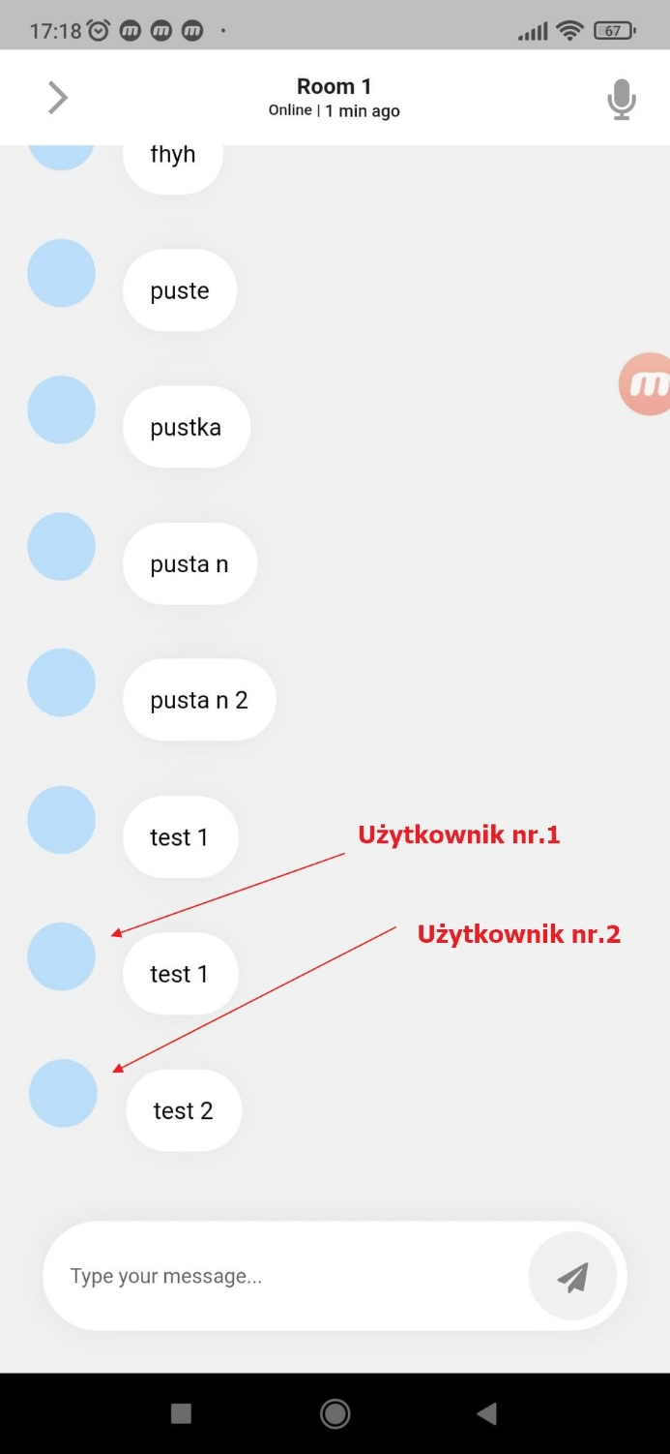

## 3. Ekran wyboru pokoju rozmów – nie odświeża ostatniej wiadomości przy wyjściu z pokoju

### Środowisko:

Xiaomi redminote 8

MIUI 12.5.2.0

Android 11 RKQ1.201004.002

### Priorytet:

Wysoki

### Opis:

Po zalogowaniu i napisaniu nowej wiadomości w jednym z pokojów rozmów, wiadomość ta nie jest wylistowana jako najnowsza po wyjściu/cofnięciu się z pokoju czatu do ekranu wyboru pokoju rozmów. Staje się to dopiero po ponownym zalogowaniu do aplikacji.

### Kroki do reprodukcji:

1. Na ekranie logowania kliknij na pole do wpisania loginu
2. Wpisz poprawny login i wciśnij przycisk “Login”
3. Wejdź do jednego z dostępnych pokoi
4. Napisz nową wiadomość I wyślij ją za pomocą przycisku z ikoną papierowego samolotu
5. Cofnij się do ekranu wyboru pokoju

### Rezultat Oczekiwany:

Po napisaniu nowej wiadomośc w jednym z pokojów rozmów i cofnięciu się do ekranu wyboru pokojów, najnowsza wiadomość jest wyświetlana pod nazwą danego pokoju.

### Rzeczywisty rezultat:

Po napisaniu nowej wiadomośc w jednym z pokojów rozmów i cofnięciu się do ekranu wyboru pokojów, wiadomośc inna niż najnowsza jest wyświetalana.

### Załączniki:

Załącznik “bug3.mp4” w folderze Załączniki

## 4. Ekran wyboru pokoju rozmów – wyświetla się zły czas ostatniej wiadomości

### Środowisko:

Xiaomi redminote 8

MIUI 12.5.2.0

Android 11 RKQ1.201004.002

### Priorytet:

Niski

### Opis:

Po zalogowaniu i napisaniu nowej wiadomości w jednym z pokojów rozmów, czas o której została ona wysłana wylistowana na ekranie wyboru pokoju rozmów różni się o godzinę z aktualnym czasem podawanym przez telefon

### Kroki do reprodukcji:

1. Na ekranie logowania kliknij na pole do wpisania loginu
2. Wpisz poprawny login i wciśnij przycisk “Login”
3. Wejdź do jednego z dostępnych pokoi
4. Napisz nową wiadomość I wyślij ją za pomocą przycisku z ikoną papierowego samolotu
5. Wyloguj się z aplikacji i zaloguj jeszcze raz żeby odświeżyć ekran wyboru pokoju rozmów.

### Rezultat Oczekiwany:

Czas wysłania ostatniej wiadomości, podany w ekranie wyboru pokoju rozmów powinien pokrywać się z aktualnym, poprawnym czasem podawanym przez telefon.

### Rzeczywisty rezultat:

Czas wysłania ostatniej wiadomości, podany w ekranie wyboru pokoju rozmów różni się o godzinę od aktualnego, poprawnego czasu podawanego przez telefon

### Załączniki:

Załącznik “bug4.mp4” w folderze Załączniki

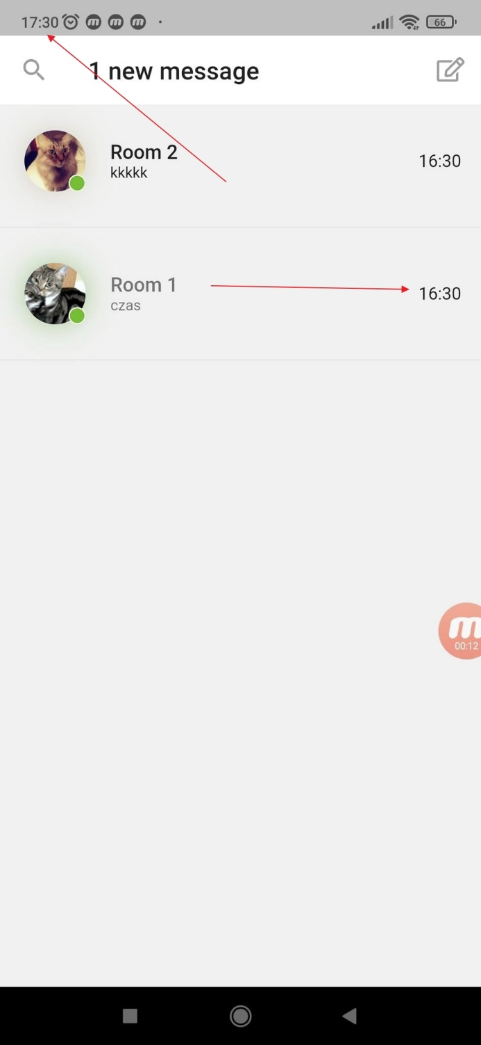

## 5. Ekran Logowania/Ekran rozmowy – brak avatarów dla użytkowników

### Środowisko:

Xiaomi redminote 8

MIUI 12.5.2.0

Android 11 RKQ1.201004.002

### Priorytet:

Wysoki

### Opis:

Przy logowaniu według specyfikacji biznesowej powinien zostać nadany losowy awatar przy każdym uruchomieniu aplikacji jednak tak się nie dzieje. Skutkuje to tym, że żaden z uczestników w pokoju rozmów nie ma avataru co dodatkowo utrudnia rozróżnianie użytkowników.

### Kroki do reprodukcji:

1. Na ekranie logowania kliknij na pole do wpisania loginu
2. Wpisz poprawny login i wciśnij przycisk “Login”
3. Wejdź do jednego z dostępnych pokoi

### Rezultat Oczekiwany:

Przy logowaniu użytkownikowi powinien zostać nadany losowy avatar tak jak to opisano w specyfikacji biznesowej. Avatar powinien wyświetlać się dla każdego użytkownika w pokoju rozmów.

### Rzeczywisty rezultat:

Przy logowaniu każdemu użytkownikowi zostaje nadany ten sam avatar.

### Załączniki:

## 

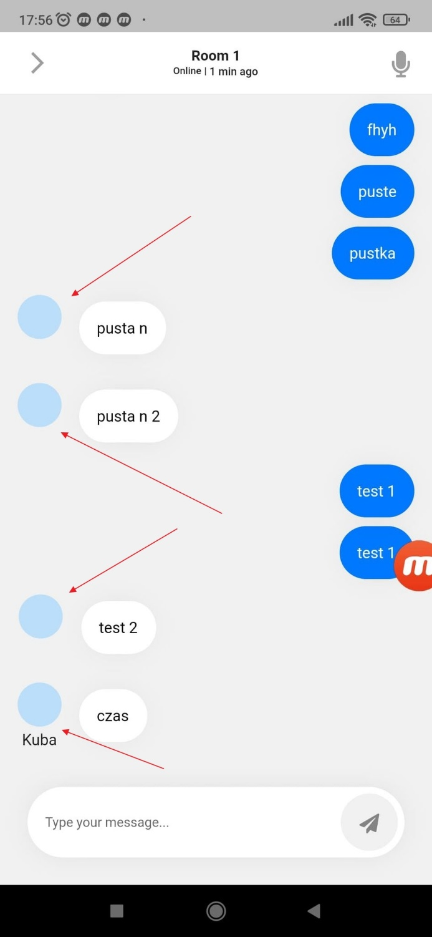

## Ekran wyboru pokoju rozmów – próba wejścia w jeden z pokoi kończy się wejściem w inny pokój

### Środowisko:

Xiaomi redminote 8

MIUI 12.5.2.0

Android 11 RKQ1.201004.002

### Priorytet:

Niski

### Opis:

Na ekranie wyboru pokoju po wejściu do jednego z pokoju, aplikacja otwiera nam inny pokój niż ten który wybraliśmy np. Próba wejścia do pokoju “Room 1” kończy się wejściem do pokoju “Room 2” i vice versa.

### Kroki do reprodukcji:

1. Na ekranie logowania kliknij na pole do wpisania loginu
2. Wpisz poprawny login i wciśnij przycisk “Login”
3. Wejdź do pokoju Room1 lub Room2.

### Rezultat Oczekiwany:

Po wyborze pokoju na ekranie wyboru zostaje otwarty pokój który uprzednio wybraliśmy z listy.

### Rzeczywisty rezultat:

Po wyborze pokoju na ekranie wyboru zostaje otwarty inny pokój niż wybraliśmy.

### Załączniki:

Załącznik “bug6.mp4” w folderze Załączniki

## Ekran wyboru pokoju rozmów – próba wejścia w jeden z pokoi kończy się wejściem w inny pokój

### Środowisko:

Xiaomi redminote 8

MIUI 12.5.2.0

Android 11 RKQ1.201004.002

### Priorytet:

Średni

### Opis:

Na ekranie wyboru pokoju po wejściu do jednego z pokoju, aplikacja otwiera nam inny pokój niż ten który wybraliśmy np. Próba wejścia do pokoju “Room 1” kończy się wejściem do pokoju “Room 2” i vice versa.

### Kroki do reprodukcji:

1. Na ekranie logowania kliknij na pole do wpisania loginu
2. Wpisz poprawny login i wciśnij przycisk “Login”
3. Wejdź do pokoju Room1 lub Room2.

### Rezultat Oczekiwany:

Po wyborze pokoju na ekranie wyboru zostaje otwarty pokój który uprzednio wybraliśmy z listy.

### Rzeczywisty rezultat:

Po wyborze pokoju na ekranie wyboru zostaje otwarty inny pokój niż wybraliśmy.

### Załączniki:

Załącznik “bug7.mp4” w folderze Załączniki

## Ekran wyboru pokoju rozmów – Licznik nowych wiadomość nie zmienia się

### Środowisko:

Xiaomi redminote 8

MIUI 12.5.2.0

Android 11 RKQ1.201004.002

### Priorytet:

Wysoki

### Opis:

Na ekranie wyboru pokoju licznik nowych wiadości nie zmienia się bez względu na to ile nowych wiadomości nie odczytał użytkownik. Cały czas widnieje informacja “1 new message”

### Kroki do reprodukcji:

1. Na ekranie logowania kliknij na pole do wpisania loginu
2. Wpisz login “Kuba” i wciśnij przycisk “Login”
3. Wybierz pokoj Room2
4. Wyjdz z pokoju room1 i wyloguj sie z czatu
5. Zaloguj sie jako “Kuba2”
6. Wybierz pokoj Room2
7. Napisz kilka wiadomsoci np. 3
8. Wyjdz z pokoju I wyloguj sie z czatu
9. Zaloguj sie ponowniej jako “Kuba”

### Rezultat Oczekiwany:

Licznik wiadomości na ekranie wyboru pokoju powinien się zmieniać w zalezności od tego ilu wiadomości dany użytkownik nie przeczytał.

### Rzeczywisty rezultat:

Licznik wiadomości na ekranie wyboru pokoju na stałe wskazuje “1 new message”.

### Załączniki:

Załącznik “bug8.mp4” w folderze Załączniki

## Ekran wyboru pokoju rozmów/Ekran rozmów – aplikacja wyłącza się po wielokrotnym powrocie do ekranu wyboru pokoju

### Środowisko:

Xiaomi redminote 8

MIUI 12.5.2.0

Android 11 RKQ1.201004.002

### Priorytet:

Wysoki

### Opis:

Po wejściu w jeden z pokoju, po czym cofnięciu się do ekranu wyboru pokoju i wykonaniu tej akcji kilkukrotnie w krótkich odstępach czasu, aplikacja wyłącza się.

### Kroki do reprodukcji:

1. Na ekranie logowania kliknij na pole do wpisania loginu
2. Wpisz poprawny login i wciśnij przycisk “Login”
3. Wejdź do pokoju Room1 lub Room2.
4. Cofnij się do ekranu wyboru pokoju
5. Powtórz czynności 3,4 w krótkich odstępach czasu aż do momentu wystąpienia błędu.

### Rezultat Oczekiwany:

Aplikacja pozwala na swobodne wchodzenie I wychodzenie z pokoi I nie zamyka się w trakcie tej operacji.

### Rzeczywisty rezultat:

Aplikacja zamyka się w trakcie danych operacji.

### Załączniki:

Załącznik “bug9.mp4” w folderze Załączniki

## Ekran rozmów – nie zmienia ciągu znaków na emotikonki

### Środowisko:

Xiaomi redminote 8

MIUI 12.5.2.0

Android 11 RKQ1.201004.002

### Priorytet:

Wysoki

### Opis:

Wysłanie wiadomości na ekranie rozmów będącej osobnym ciągiem znaków “:)” lub “:(“ nie zmienia ich na odpowiednie emotikony co jest niezgodne ze specyfikacją biznesową.

### Kroki do reprodukcji:

1. Na ekranie logowania kliknij na pole do wpisania loginu
2. Wpisz poprawny login i wciśnij przycisk “Login”
3. Wejdź do pokoju Room1 lub Room2.
4. Wyślij wiadomość o treści “:)” lub “:(“.

### Rezultat Oczekiwany:

Ciągi znaków “:)” i “:(“ zostają zamieniane na odpowiednie emotikony.

### Rzeczywisty rezultat:

Ciągi znaków “:)” i “:(“ nie zostają zamieniane na odpowiednie emotikony.

### Załączniki:

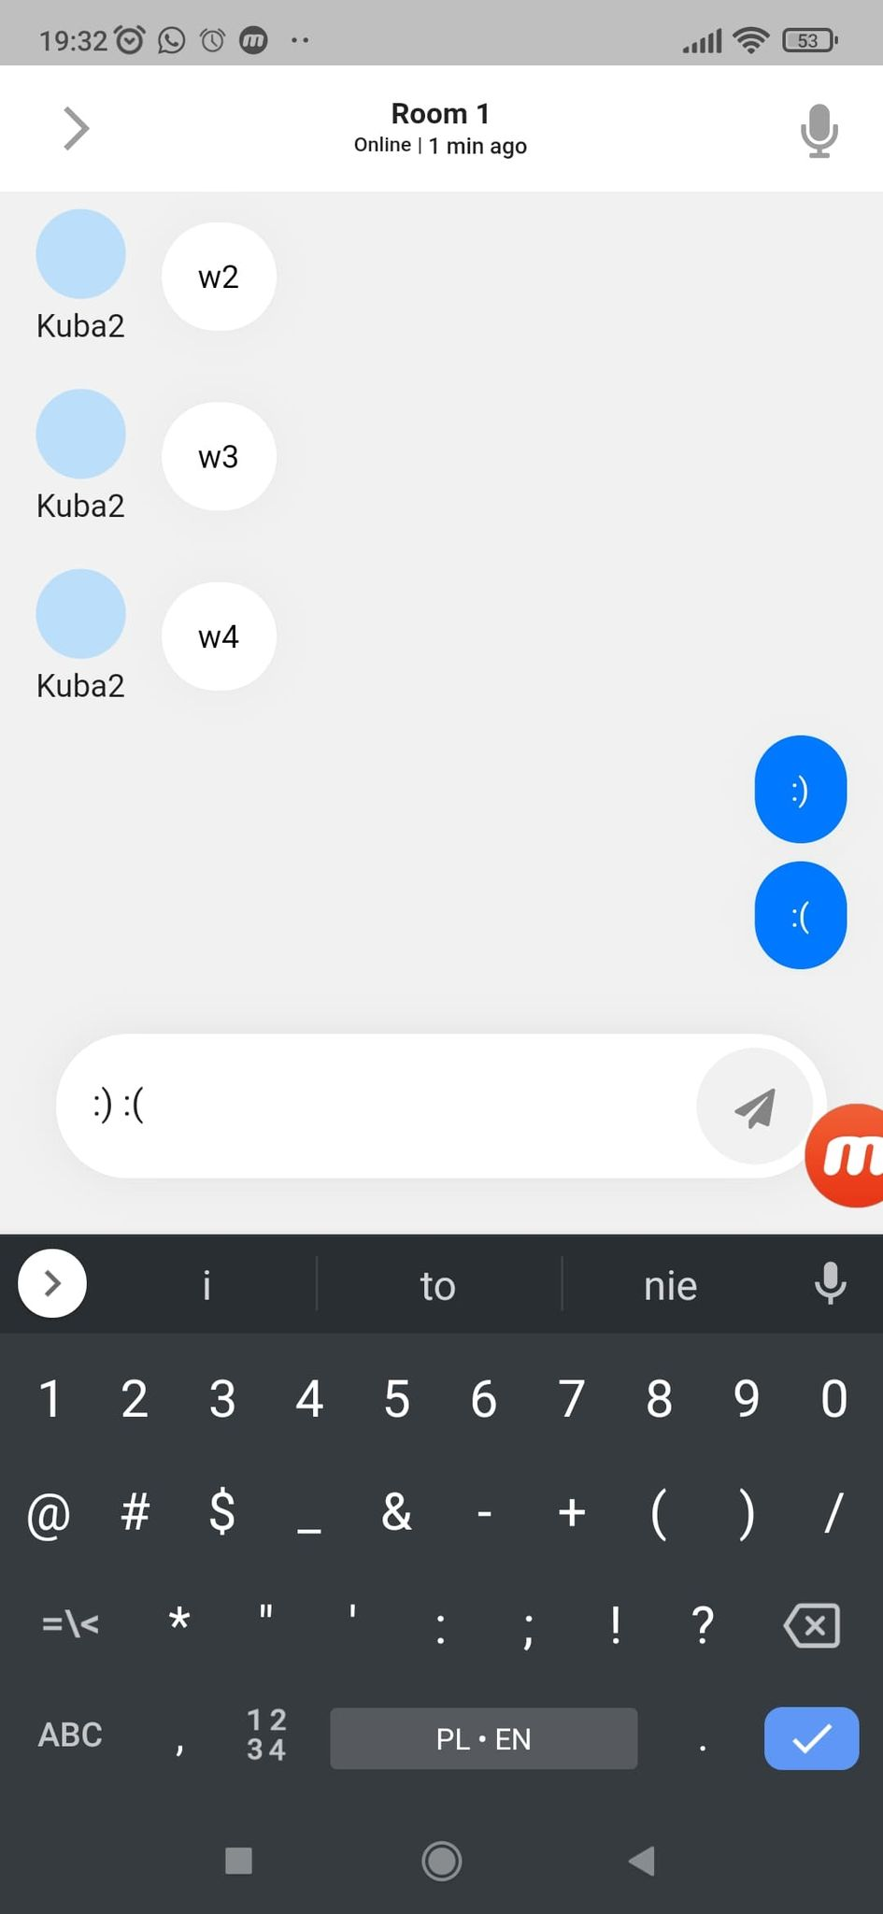

## Ekran rozmów – brak walidacji minimalnej długości wiadomości

### Środowisko:

Xiaomi redminote 8

MIUI 12.5.2.0

Android 11 RKQ1.201004.002

### Priorytet:

Niski

### Opis:

Można wysłać wiadomość na czacie składającej się wyłącznie z pustych znaków np. “ “ lub “ “. Tym samym można wysłać pustą wiadomość.

### Kroki do reprodukcji:

1. Na ekranie logowania kliknij na pole do wpisania loginu
2. Wpisz poprawny login i wciśnij przycisk “Login”
3. Wejdź do pokoju Room1 lub Room2.
4. Wyślij wiadomość o treści “ “ lub “ “.

### Rezultat Oczekiwany:

Dochodzi do walidacji i wiadomość tego typu nie zostaje wysłana.

### Rzeczywisty rezultat:

Nie dochodzi do walidacji, użytkownik może wysłać wiadomość składającą się z pustych znaków.

### Załączniki:

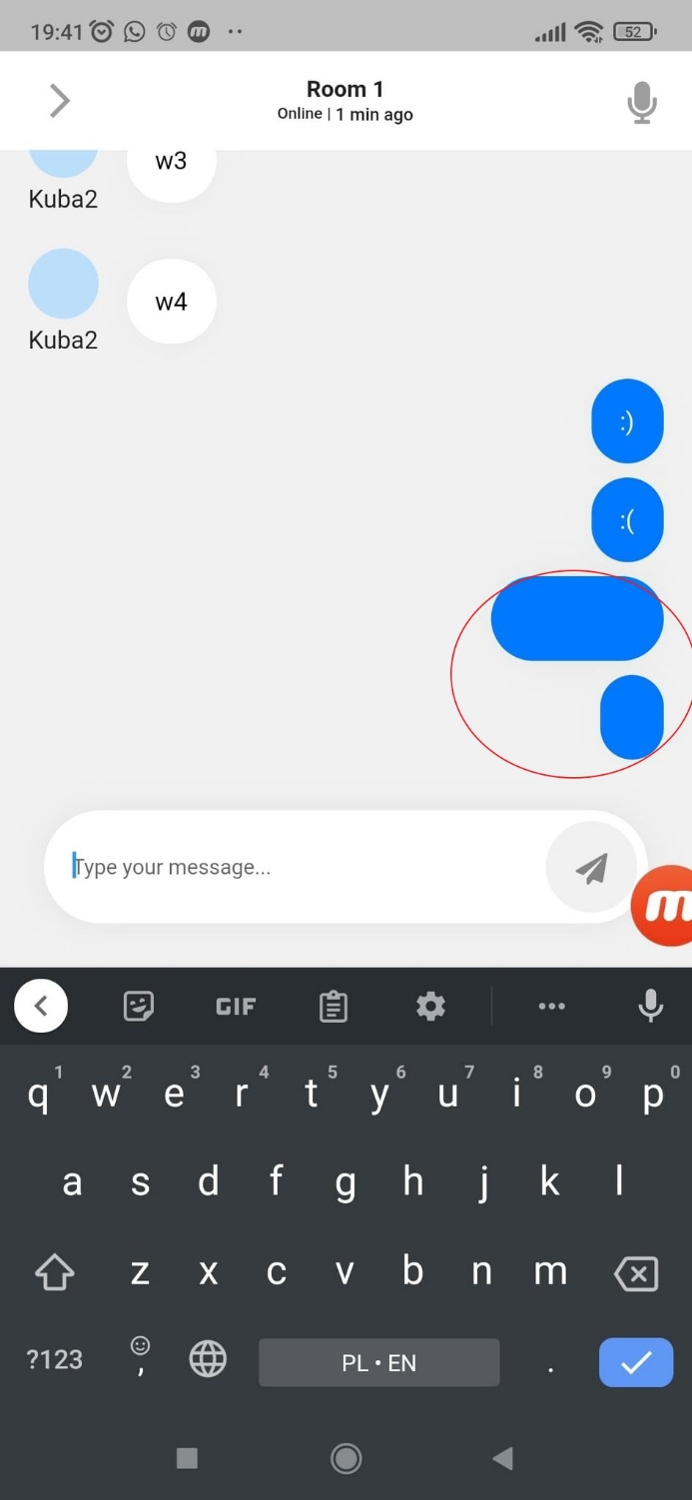

# Post scriptum:

Niestety z uwagi na to, że przy testowaniu Problemu 0 aplikacja przestała działać nie byłem w stanie przeprowadzić kolejnych potencjalnych testów, dlatego załączam krótką notkę opisującą co jeszcze można sprawdzić:

* Działanie na Androidzie w innych wersjach np. 5.0 przy użyciu innego urządzenia lub emulatora
* Maksymana długość loginu
* Działanie przy braku połączeniu z internetem
* Działanie przy chwilowym braku połączenia z internetem